Plus1 WapStart iPhone SDK

Оглавление
Оглавление 2
Содержимое пакета 3
Установка и настройка 4
Описание интерфейсов 5
WPBannerRequestInfo 5
WPBannerView 5
WPBannerViewDelegate 6
Примеры использования 7
1. Инициализация 7
2. Добавление баннера в приложение 7

Содержимое пакета

SDK
 | resources |  | изображения, необходимые для отображения баннера
 |  | wp_banner_background.png
 |  | wp_banner_close.png
 |  | wp_banner_shild.png
 | src
 |  | WPBannerInfo.h | хранение полной информации о баннере
 |  | WPBannerInfo.m | хранение полной информации о баннере
 |  | WPBannerInfoLoader.h | загрузка информации о баннере с сервера
 |  | WPBannerInfoLoader.m | загрузка информации о баннере с сервера
 |  | WPBannerInfoParser.h | создание WPBannerInfo из полученного xml
 |  | WPBannerInfoParser.m | создание WPBannerInfo из полученного xml
 |  | WPBannerRequestInfo.h | информация, необходимая для получения баннера
 |  | WPBannerRequestInfo.m | информация, необходимая для получения баннера
 |  | WPBannerView.h | отображение баннера
 |  | WPBannerView.m | отображение баннера
 |  | WPLocationManager.h | получение геолокационной информации
 |  | WPLocationManager.m | получение геолокационной информации
 |  | WPTypes.h | типы, используемые в SDK
 |  | WPUtils.h | методы, необходимые для работы
 |  | WPUtils.m | методы, необходимые для работы

Установка и настройка
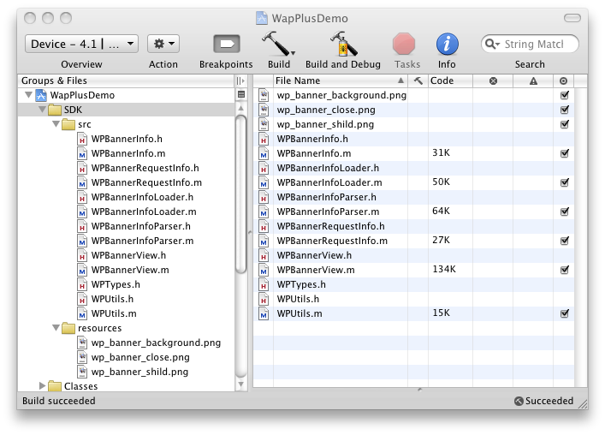
- Необходимо скопировать все файлы, находящиеся в папках SDK/resources и SDK/src в свой проект.
- Открыть «Project Info», перейти в раздел «Build» и добавить 2 параметра, необходимые для компиляции и работы приложения с этим SDK:
- Добавить параметр «-lxml2» в «Other Linker Flags»
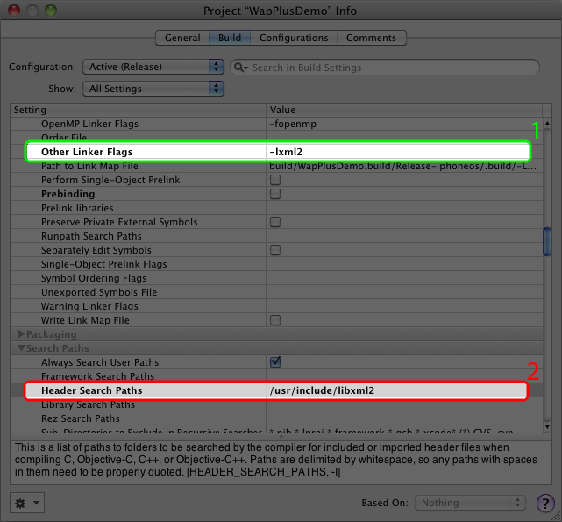
- Добавить параметр «/usr/include/libxml2» в «Header Search Paths»

Описание интерфейсов

WPBannerRequestInfo
@interface WPBannerRequestInfo : NSObject

// ApplicationID — id вашего приложения
@property (nonatomic, assign) NSInteger applicationId;
// gender — пол текущего пользователя приложения (если известен)
@property (nonatomic, assign) WPGender gender;
// age — возраст текущего пользователя приложения (если известен)
@property (nonatomic, assign) NSInteger age;
// login — имя пользователя (если известно)
@property (nonatomic, assign) NSString *login;

@end

WPBannerView
@interface WPBannerView : UIView <WPBannerInfoLoaderDelegate>

// bannerInfo — информация о текущем баннере
@property (nonatomic, readonly) WPBannerInfo *bannerInfo;
// showCloseButton — показывать или нет кнопку закрытия баннера
@property (nonatomic, assign) BOOL showCloseButton;
// autoupdateTimeout — период авто обновления (в секундах). Если равно 0, то авто обновление баннера отключено.
@property (nonatomic, assign) CGFloat autoupdateTimeout;
// isMinimized — минимизирован баннер или нет
@property (nonatomic, assign) BOOL isMinimized;
// minimizedLabel — строка, которая отображается, когда баннер свернут (по умолчанию = "Открыть баннер")
@property (nonatomic, retain) NSString *minimizedLabel;
// hideWhenEmpty — показывать или нет баннер, когда информации с сервера нет
@property (nonatomic, assign) BOOL hideWhenEmpty;
// isEmpty — есть ли информация с сервера
@property (nonatomic, readonly) BOOL isEmpty;
// bannerHeight — высота баннера в данный момент.
@property (nonatomic, readonly) CGFloat bannerHeight;
// disableAutoDetectLocation — отключение получения местонахождения пользователя
@property (nonatomic, readonly) BOOL disableAutoDetectLocation
// delegate — объект, который будет информироваться о текущем состоянии баннера (см. описание WPBannerViewDelegate)
@property (nonatomic, assign) id<WPBannerViewDelegate> delegate;

// Инициализация объекта
- (id) initWithBannerRequestInfo:(WPBannerRequestInfo *) requestInfo;

// Показать баннер сверху или снизу его superview
- (void) showFromTop:(BOOL) animated;
- (void) showFromBottom:(BOOL) animated;

// Скрыть баннер. Метод работает только в случае, если баннер находится сверху или снизу.
- (void) hide:(BOOL) animated;
// Получить заново информацию о баннере
- (void) reloadBanner;

// Минимизировать баннер
- (void) setIsMinimized:(BOOL)minimize animated:(BOOL) animated;

@end

WPBannerViewDelegate
@protocol WPBannerViewDelegate <NSObject>

// Вызывается при нажатии на баннер
- (void) bannerViewPressed:(WPBannerView *) bannerView;

@optional

// Вызывается при получении информации о баннере
- (void) bannerViewInfoLoaded:(WPBannerView *) bannerView;

// Вызывается после вызова метода hide: у WPBannerView
- (void) bannerViewDidHide:(WPBannerView *) bannerView;

// Вызывается, когда баннер сворачивается или разворачивается
- (void) bannerViewMinimizedStateChanged:(WPBannerView *) bannerView;

@end

Примеры использования

1. Инициализация
Для того, что бы инициализировать WPBannerView необходимо создать и сконфигурировать объект WPBannerRequestInfo.

@interface WPBannerRequestInfo : NSObject
{
NSInteger _applicationId;
WPGender _gender;
NSInteger _age;
NSString *_login;
CLLocation *_location;
}

@property (nonatomic, assign) NSInteger applicationId;
@property (nonatomic, assign) WPGender gender;
@property (nonatomic, assign) NSInteger age;
@property (nonatomic, readonly) NSString *pageId;
@property (nonatomic, retain) NSString *login;
@property (nonatomic, retain) CLLocation *location;

- (id) initWithApplicationId:(NSInteger) applicationId;
- (id) initWithApplicationId:(NSInteger) applicationId gender:(WPGender) gender;
- (id) initWithApplicationId:(NSInteger) applicationId age:(NSInteger) age;
- (id) initWithApplicationId:(NSInteger) applicationId gender:(WPGender) gender age:(NSInteger) age;

@end

Он имеет 3 параметра:
- applicationId - обязательный параметр
- gender - не обязательный параметр, пол (WPGenderMale или WPGenderFemale)
- age - не обязательный параметр, возраст
- login - не обязательный параметр, имя пользователя.

Не смотря на то, что параметры gender, age и login являются не обязательными, рекомендуется устанавливать их для более точного подбора отображаемого контента.

2. Добавление баннера в приложение

- Необходимо добавить поддержку протокола WPBannerViewDelegate

#import <UIKit/UIKit.h>
#import "WPBannerView.h"

@interface UserViewController : UIViewController <WPBannerViewDelegate>
{
WPBannerView *bannerView;
}

@end

- Добавить создание WPBannerView в метод viewDidLoad

- (void) viewDidLoad
{
[super viewDidLoad];

WPBannerRequestInfo *requestInfo = [[WPBannerRequestInfo alloc] initWithApplicationId:TEST_APPLICATION_ID];

bannerView = [[WPBannerView alloc] initWithBannerRequestInfo:requestInfo];
bannerView.showCloseButton = YES;
bannerView.autoupdateTimeout = 10;
bannerView.delegate = self;
bannerView.hideWhenEmpty = YES;
[bannerView reloadBanner];
[self.view addSubview: bannerView];

[requestInfo release];
}

- Имплиментировать методы протокола WPBannerViewDelegate

- (void) bannerViewPressed:(WPBannerView *) bannerView
{
if (bannerView.bannerInfo.responseType == WPBannerResponseWebSite)
[[UIApplication sharedApplication] openURL:[NSURL URLWithString:bannerView.bannerInfo.link]];

[bannerView reloadBanner];
}

